

ที่ มท ๐๘16.3/ว

ถึง สำนักงานส่งเสริมการปกครองท้องถิ่นจังหวัด ทุกจังหวัด
ตามหนังสือกรมส่งเสริมการปกครองท้องถิ่น ด่วนที่สุด ที่ มท 0816.3/ว 4831 ลงวันที่ 12 พฤศจิกายน 2567 ได้ขอความร่วมมือจังหวัดแจ้งองค์กรปกครองส่วนท้องถิ่นที่จัดการศึกษาขั้นพื้นฐานมอบหมายให้ผู้ที่ปฏิบัติหน้าที่ “เจ้าพนักงานทะเบียน” ในการตรวจสอบและยืนยันข้อมูลแบบรายงานผู้สำเร็จการศึกษา ตามหลักสูตรแกนกลางการศึกษาขั้นพื้นฐาน (ปพ.3) และแจ้งสถานศึกษาในสังกัดที่มีนักเรียน
ที่สำเร็จการศึกษาระดับชั้นมัธยมศึกษาปีที่ 3 และชั้นมัธยมศึกษาปีที่ 6 ในปีการศึกษา 2567 มอบหมายให้ผู้ที่ปฏิบัติหน้าที่ “นายทะเบียน” ในการจัดทำ และเก็บแบบรายงานผู้สำเร็จการศึกษาตามหลักสูตรแกนกลางการศึกษาขั้นพื้นฐาน (ปพ.3) เข้าร่วมประชุมชี้แจง ซักซ้อมความเข้าใจเกี่ยวกับการรายงาน ตรวจสอบ และจัดเก็บแบบรายงานผู้สำเร็จการศึกษาตามหลักสูตรแกนกลางการศึกษาขั้นพื้นฐาน (ปพ.3) ประจำปีการศึกษา 2567 และการลงลายมือชื่ออิเล็กทรอนิกส์ (e-Signature) ผ่านระบบ ปพ.3 ออนไลน์ เมื่อวันที่ 15 พฤศจิกายน 2567 ผ่านระบบอินเทอร์เน็ต 3 ช่องทางหลัก ความละเอียดแจ้งแล้ว นั้น
กรมส่งเสริมการปกครองท้องถิ่นพิจารณาแล้วเห็นว่า เพื่อสื่อสารความเข้าใจในการใช้งานระบบ ปพ.3 ออนไลน์ และการลงลายมือชื่ออิเล็กทรอนิกส์ (e-Signature) ผ่านระบบ ปพ.3 ออนไลน์ ขอความร่วมมือสำนักงานส่งเสริมการปกครองท้องถิ่นจังหวัดแจ้งองค์กรปกครองส่วนท้องถิ่นที่มีสถานศึกษาจัดการศึกษาขั้นพื้นฐาน ดำเนินการ ดังนี้
1. แต่งตั้ง “เจ้าพนักงานทะเบียน” จากข้าราชการ/พนักงานในสังกัดองค์กรปกครองส่วนท้องถิ่นให้เป็นปัจจุบัน เพื่อทำหน้าที่การจัดเก็บเอกสารหลักฐานทางการศึกษาให้มีความต่อเนื่องและเป็นระบบ สามารถตรวจสอบได้เมื่อมีการร้องขอ ตลอดจนตรวจสอบแบบรายงานผู้สำเร็จการศึกษา ตามหลักสูตรแกนกลางการศึกษาขั้นพื้นฐาน (ปพ.3) ระดับชั้นมัธยมศึกษา ผ่านระบบ ปพ.3 ออนไลน์ ตามหนังสือกรมส่งเสริมการปกครองท้องถิ่น ที่ มท 0816.3/ว 174 ลงวันที่ 29 มกราคม 2564 เรื่อง ซักซ้อมความเข้าใจเกี่ยวกับการออกประกาศนียบัตรหลักสูตรแกนกลางการศึกษาขั้นพื้นฐาน (ปพ.2) สำหรับระดับชั้นประถมศึกษา
ให้สถานศึกษารายงานเป็นรูปแบบกระดาษไปยังสำนักงานเขตพื้นที่ประถมศึกษาเหมือนเดิม จนกว่ากรมส่งเสริม
การปกครองท้องถิ่นจะมีการแจ้งเปลี่ยนแปลง
2. แจ้งสถานศึกษาที่จัดการศึกษาขั้นพื้นฐานทุกแห่ง ดำเนินการแต่งตั้งนายทะเบียน
และคณะกรรมการเพื่อจัดทำเอกสารหลักฐานทางการศึกษา จากผู้ที่ทำหน้าที่ในการจัดทำเอกสารหลักฐานการศึกษาให้ถูกต้องและเป็นปัจจุบัน ตามคำสั่งกระทรวงศึกษาธิการ ที่ สพฐ. ๖๑๘/๒๕๕๒ เรื่อง การจัดทำแบบรายงานผู้สำเร็จการศึกษา ตามหลักสูตรแกนกลางการศึกษาขั้นพื้นฐาน (ปพ.๓) ลงวันที่ ๓๐ กันยายน พ.ศ. ๒๕๕๒

/3. มอบหมาย …

- 2 -

3. มอบหมายให้ผู้ที่ได้รับการแต่งตั้งเป็น “เจ้าพนักงานทะเบียน” ขององค์กรปกครองส่วนท้องถิ่น จำนวน 1 คน และแจ้งสถานศึกษาในสังกัดที่จัดการศึกษาระดับชั้นมัธยมศึกษา มอบหมายให้ผู้ได้รับการแต่งตั้งเป็น “นายทะเบียน” ในการจัดทำ และเก็บแบบรายงานผู้สำเร็จการศึกษา ตามหลักสูตรแกนกลางการศึกษาขั้นพื้นฐาน (ปพ.3) จำนวน 1 คน เข้าร่วมประชุมซักซ้อมความเข้าใจในการเข้าใช้ระบบ ปพ.3 ออนไลน์ ในวันเสาร์ที่
14 ธันวาคม 2567 เวลา 09.00 - 15.00 น. ผ่านระบบสื่ออิเล็กทรอนิกส์ โปรแกรม Webex Meetings
รายละเอียดปรากฏตาม QR Code ท้ายหนังสือนี้

กรมส่งเสริมการปกครองท้องถิ่น
ธันวาคม 2567

กองส่งเสริมและพัฒนาการจัดการศึกษาท้องถิ่น
กลุ่มงานส่งเสริมการจัดการศึกษาท้องถิ่น
โทร. ๐ ๒๒๔๑ ๙๐๐๐ ต่อ ๕๓๑3
ไปรษณีย์อิเล็กทรอนิกส์ saraban@dla.go.th
ผู้ประสานงาน นางสาวมารียะห์ ดามาลี โทร. 06 3584 7236
ผอ.กง.สศ..........................
หน.ฝ. ...............................
จนท..................................
สิ่งที่ส่งมาด้วย
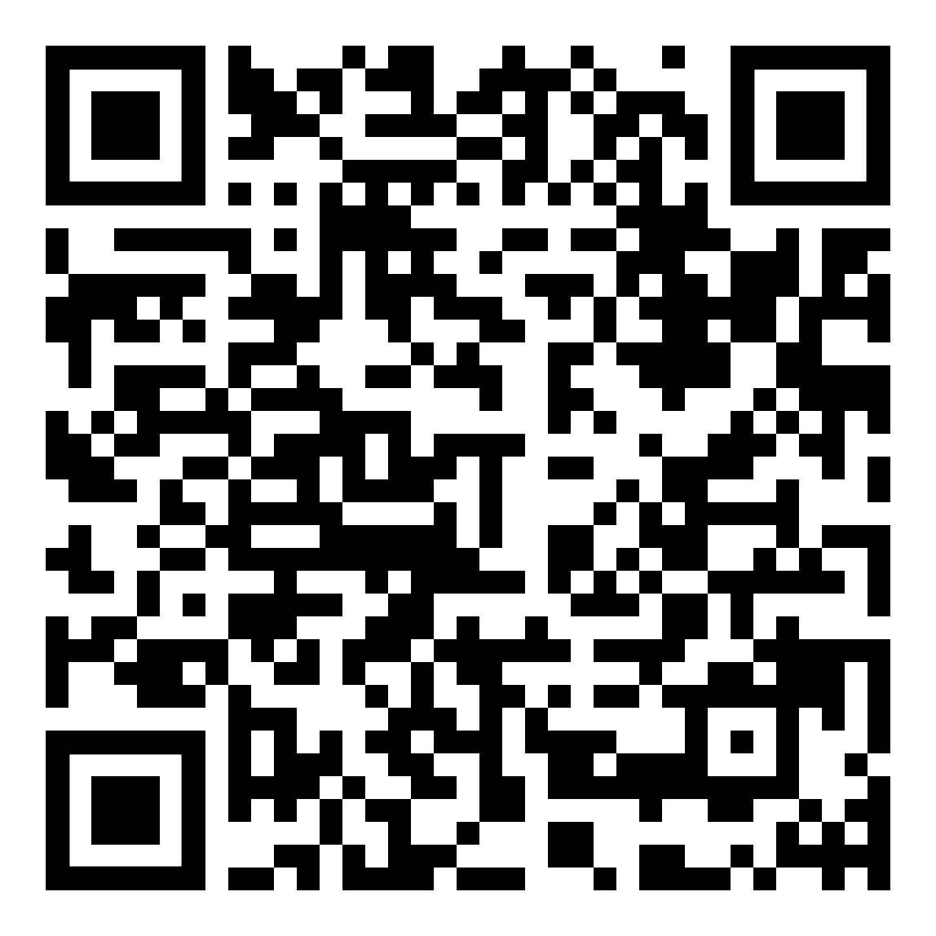

bit.ly/4eMQlq0

